留学生のための日本理解(第五回授業)担当：宇都宮 氏名
天、 (にぶつ)を与えず。（人間誰でも、欠点はあるもの）
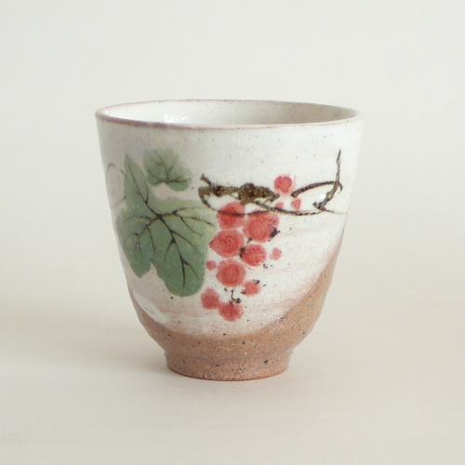

＊ 勉強が出来ないといって落ち込むな。君にはスポーツがあるじゃないか。
も木から落ちる。（どんなにその道の達人であっても、失敗することはある。

（類似の諺：河童の川流れ）
- 君のように長くやっている者でも、失敗することがあるのだから、わたしが出来
なくても恥じゃあないね。
三度目の （しょうじき）。（三度目じゃ確実と言う）勝負ごとでよく使われる。

＊三度目の○○で、今度こそ成功させるぞ！
禍(わざわい)も 年経(た)てば福となる。(不運も、時間が経てば幸運の種になることもある。)

＊その期待外れの経験も、きっと無駄にはならないと思うよ。
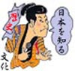

日本の年表 ＊＊＊日本の神話→日本国の起源：天照大御神（アマテラスオオミカミ）『日本書記』に記されている。
出雲から伊勢へ聖地を移す。太陽神（女神）高天原の天の岩戸に隠れ闇となる話し。
縄文時代 → 弥生時代 → 古墳時代（仁徳天皇の古墳）
１．飛鳥時代 (592-710) ２．奈良時代 (710-784)＊平城遷都(せんと)1300年周年 平安京は奈良
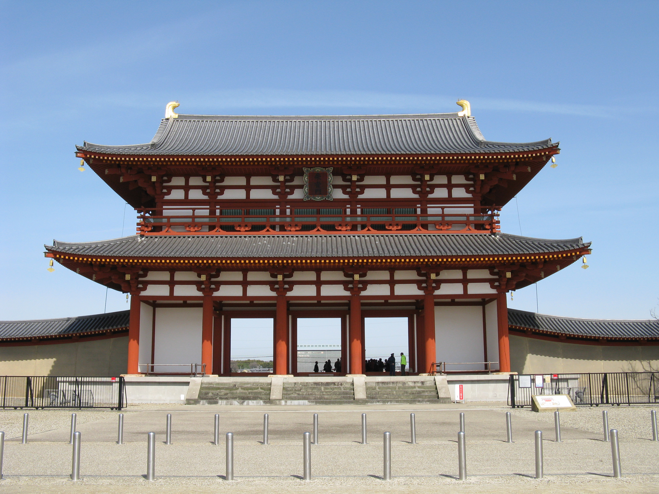
時代日本の首都。 聖徳太子：朝廷を維持しと憲法や仏教によって民を守護することに尽力。
朱雀門（すざくもん）は御所への南門。皇族の時代。 東大寺(大仏)、興福寺、法隆寺等）
３．平安時代 (784-1184) 平安京(京都)に遷都。桓武天皇～、皇族・公家、武士台頭まで400年間。
紫式部「源氏物語」、女性作家、歌人 「万葉集」（歌集）かたかなで書く。 奈良朱雀門↑
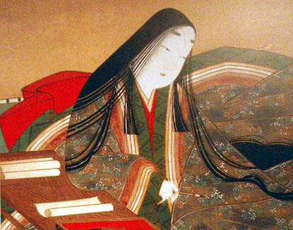
４．鎌倉時代 (1190-1334) 古代から中世へ： 紫式部→
鎌倉は政治の所在地。朝廷・源氏＆平家の武将、武士。
鎌倉幕府→武家政治の始まりで、朝廷(天皇・皇族)の力が弱まる。
５．南北朝･室町時代 (1334-1573) ６． 安土桃山時代 (1573-1596) 全国制覇を志した二人の城主、織田信長(1568入京・安土城)から、豊臣秀吉(大阪城・1598死去)迄。 次期の徳川家康にいたる戦国時代。★富を背景にした豪商・新興商人による豪華絢爛たる文化が栄える。千利休(茶道)と豊臣秀吉の親交と自殺。
７． 江戸時代 (1597-1868) 秀吉の江戸城(徳川幕府から明治維新) 町人の繁栄、江戸の町奉行など。
８．明治時代（1868－1912）日本の近代史が始まる。西洋文化が入り文明開化。天皇制＋国会議員制始まる。
９．大正時代（1912―1926）短い自由民権の時代 大正デモクラシーと大正ロマンを市民が愉しむ。
10．昭和時代(1926－1989) 軍国主義が神化された天皇の下に世界大戦に挑む。原爆被害と敗戦。平和憲法
11．平成時代(1989．1月8日―) ハイテク技術革新～バブル経済 人口の減少：少子化・高齢化問題

１．聖徳太子「和を以(も)って尊しとす。」飛鳥時代、生誕５７４－６２２ 四天王寺と法隆寺等建設、奈良明日香村に行こう！
２．世阿弥「初心忘するべからず。」（１３６３－１４４３）能役者として名声を博す。 父と共に現代の能舞台を大成。
３．徳川家康「不自由を常と思えば不足なし。」江戸幕府の初代戦国大武将 徳川氏の祖 豊臣秀吉を打つ 江戸城を築く
４．宮元武蔵「われこ事において後悔(こうかい)せず。」岡山県出身。江戸初期の剣豪、兵法者。剣の道一筋：多くの逸話。
５．徳川光圀公「苦は楽の種、楽は苦の種と知るべし。」（1628―1700）江戸時代の文武,世情に通じた水戸黄門として人道
の真理を説き、格さんと助さんを連れて日本全国を旅する。現代もＴＶドラマなどで大変親しまれている。
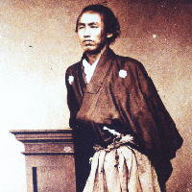
６．貝原益軒「知って行わざるは、知らざるに同じ。」1630～８５歳 儒学者、医学と教育に尽し書物を記した。
７．坂本竜馬「世に生を得ることを為すにあり。」四国高知生。明治維新に多大な影響を与えた幕末の志士。
８．寺田寅彦「天災は忘れたころにやってくる。」四国高地生。明治時代の物理・気象学者、随筆家、俳人。
９．平塚らいちょう「元祖、女性は太陽であった。」明治19生。作家、昭和にかけて女性の思想化『青鞜』、女性参政権。
10．吉川英冶「我以外皆師」(1892－1962)国民的文学作家として人気が高い。「宮本武蔵」は朝日新聞連載小説(4年間)であった。吉川英治文学賞が優れた作家に授与される。

